简单机械小测

姓名 得分

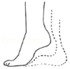1．（3分）踮脚是一项很好的有氧运动（如图），它简单易学，不受场地的限制，深受广大群众的喜爱，踮脚运动的基本模型是杠杆，下列分析正确的是（　　）

A．脚后跟是支点，是省力杠杆

B．脚后跟是支点，是费力杠杆

C．脚掌与地面接触的地方是支点，是省力杠杆

D．脚掌与地面接触的地方是支点，是费力杠杆

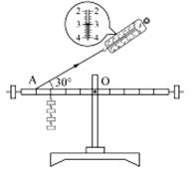2．（3分）如图所示，在“探究杠杆的平衡条件”实验中，已知杠杆上每个小格长度为2cm，当弹簧测力计在A点斜向上拉（与水平方向成30°角）杠杆，使杠杆在水平位置平衡时，下列说法正确的是 （　　）

A.动力臂为0.08m

B．此时为省力杠杆

C.弹簧测力计的示数为4N

D．钩码总重为2N

3．（3分）图甲、图乙是由相同的滑轮组装的滑轮组，甲乙两人分别用两装置将质量相等的重物匀速提升相同的高度，空气阻力、摩擦、滑轮和绳子的质量均不计，下列说法正确的是（　　）

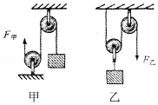A．甲的拉力等于乙的拉力

B．甲的拉力等于乙的拉力的3倍

C．乙拉绳子的速度是甲拉绳子速度的2倍

D．甲拉绳子的距离等于乙拉绳子距离的菁优网-jyeoo倍

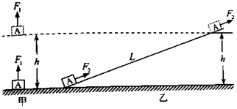4．（3分）用F1的拉力直接将重为G的物体A匀速提升h（如图甲）；换用斜面把物体A匀速提升相同高度，拉力为F2，物体沿斜面运动的距离为L（如图乙）．利用斜面工作过程中（　　）

A．有用功为F2h B．额外功F2L﹣F1h C．总功为（F1+F2）L D．机械效率为菁优网-jyeoo

5．（2分）如图所示的钢丝钳，其中A是剪钢丝处，B为手的用力点，O为转动轴（支点），图为单侧钳柄及相连部分示意图．请在图中画出钢丝钳剪钢丝时的动力臂L1和阻力F2．

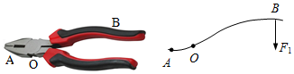

6．（2分）请在图中画出用羊角锤起钉时所用的最小力F．（要求保留作图痕迹）

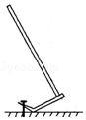

7．（2分）正装修房子的小王站在地面上，利用如图所示的滑轮组将装修材料送到二楼窗口，请用笔画线表示绳子在图中画出小王的绕绳方法．

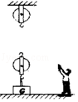

菁优网：http://www.jyeoo.com8．（4分）在水平桌面上放一个100N的重物，现用如图所示装置将物体匀速拉动，物体与桌面间的摩擦力是24N，不考虑滑轮重力和滑轮与绳间摩擦，水平拉力F为　 　N．若绳子自由端移动速度为0.6m/s，则物体移动速度为　 　m/s．

9．（4分）有一个矿井，深20 m，有两个工人将一个重为400 N的矿石从井底匀速拉向井面，如图所示，动滑轮重20 N，不计其他摩擦．如果两个工人始终保持相同的速度拉矿石，则两个工人用的拉力F=　 　N；当矿石拉出井面时，则其中一个工人将绳子移动了　 　m．

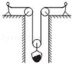

10．（6分）如图所示，搬运工用200N的拉力（方向不变）将木箱匀速提升4m，用了20s，木箱重360N，动滑轮重20N．求：

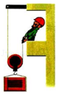（1）此过程中有用功和额外功为多大？

（2）拉力功率为多大？

（3）此时动滑轮的机械效率为多大？